Partnerstwo Warszawa-Berlin
Spotkanie w Ratuszu z Panią Prezydent m. st. Warszawy Hanną Gronkiewicz-Walz
(Warszawa, dnia 13. 12. 2007 r. )
Miasta Warszawa i Berlin współpracują przy rewitalizacji osiedli mieszkaniowych i wymieniają doświadczenia w tym zakresie.
W szczególności dzielnica Praga uczestniczy w Programie Unii Europejskiej URBACK
Inny ważny projekt jest związany z oszczędnością energii, podnoszeniem kwalifikacji i wymianą doświadczeń pracowników urzędów.

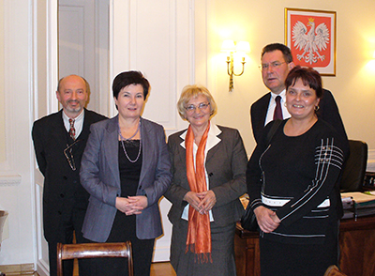
Pani Prezydent m. st. Warszawy Hanna Gronkiewicz Waltz, dr Krystyna Krzekotowska Wiceprezes Stowarzyszenia Obywatelskich Inicjatyw, Beata Mirska Prezes Stowarzyszenia DAMY Radę oraz Goście z Berlina - dr Horst Riese i arch. Jerzy Królikowski z Niemiecko-Polskiego Stowarzyszenia Mieszkalnictwa, Rozwoju Miast i Ekologii.

Dr Krystyna Krzekotowska Wiceprezes Stowarzyszenia Obywatelskich Inicjatyw przedstawiła obywatelskie inicjatywy, w tym projekt budownictwa komunalnego oraz szereg inicjatyw, mających na celu to, by urzędy były bardziej kompetentne i przyjazne Obywatelom. Pani Prezydent z uwagą przyjęła omówiony przez Prezesa Stowarzyszenia DAMY RADĘ Panią Beatę Mirską, projekt budownictwa komunalnego współfinansowany z Funduszy Europejskich przeznaczonych zarówno na mieszkalnictwo, jak i na zapobieganie społecznemu wykluczeniu.

Pani Prezydent m. st. Warszawy Hanna Gronkiewicz-Waltz stwierdziła, że te ważne cele zamierza realizować wspólnie z Obywatelami i ich organizacjami.

Goście z Berlina dr Horst Riese Prezydent Niemiecko-Polskiego Stowarzyszenia Mieszkalnictwa, Rozwoju Miast i Ekologii i arch. Jerzy Królikowski przywieźli osobiście zaproszenie dla Pani Prezydent i delegacji mieszkańców Warszawy na wspólny opłatek w Ratuszu w Berlinie.

Podkreślili, że atmosfera partnerskiej współpracy Warszawy i Berlina znacznie się poprawiła pod rządami Pani Prezydent, co stwarza zachętę do podejmowania przez nasze miasta partnerskie nowych projektów w dziedzinie mieszkalnictwa i rozwoju miast finansowanych w Funduszy Europejskich.

Nasze wspólne osiągnięcia w tej dziedzinie mogłyby być wręcz wzorcem dla innych wielkich metropolii świata, jak również innych miast w Polsce i w Niemczech.

